протокол 01/17

рассмотрения и оценки заявок на участие в запросе котировок

г. Рубцовск 21 февраля 2017 года

1. Заказчик:
Администрация города Рубцовска Алтайского края
(для управления Администрации города Рубцовска по жилищно-коммунальному, дорожному хозяйству и благоустройству) место нахождения /почтовый адрес: 658200, Алтайский край, г. Рубцовск, пр. Ленина, 130.
Адрес электронной почты: zakaz@rubadm.ru

2. Извещение о проведении запроса котировок было размещено в единой информационной системе по адресу www.zakupki.gov.ru 14.02.2017 под №0117300085517000003.

3. Существенными условиями муниципального контракта, который будет заключен с победителем в проведении запроса котировок, являются следующие:

3.1. Наименование, характеристики и объем работ: уборка снега в соответствии с описанием объекта закупки.

3.2. Место выполнения работ: Российская Федерация, Алтайский край, г.Рубцовск, дорожная сеть города Рубцовска.

3.3. Срок выполнения работ: в течение 20 (двадцати) календарных дней с даты заключения муниципального контракта.

3.4. Начальная (максимальная) цена контракта: 249 900 (двести сорок девять тысяч девятьсот) рублей 00 копеек.

4. Состав комиссии по определению поставщика (подрядчика, исполнителя) при осуществлении закупок товаров, работ, услуг путем запроса котировок по направлению «Жилищно-коммунальное, дорожное хозяйство и благоустройство» определен постановлением Администрации города Рубцовска Алтайского края от 06.02.2017 №294 «Об организации работы по определению поставщика (подрядчика, исполнителя) при осуществлении закупок товаров, работ, услуг для обеспечения муниципальных нужд в городе Рубцовске». В состав комиссии входит 6 человек. На заседании комиссии присутствовали 4 человека. Кворум имеется. Комиссия правомочна.

5. Процедура вскрытия конвертов с заявками на участие в запросе котировок и открытия доступа к поданным в форме электронных документов заявкам на участие в запросе котировок, а также рассмотрение и оценка таких заявок, проведена 21.02.2017 в 10 час. 00 мин. по адресу: Алтайский край, город Рубцовск, пр-т. Ленина, 130, Администрация города Рубцовска, малый зал.

6. До процедуры вскрытия конвертов с заявками на участие в запросе котировок и открытия доступа к поданным в форме электронных документов заявкам на участие в запросе котировок поступило 2 (две) заявки, как это зафиксировано в Журнале регистрации поступления заявок (Приложение №1 к настоящему протоколу, являющееся неотъемлемой частью данного протокола), следующих участников закупки:

Порядковый номер заявки | Наименование (для юридического лица), фамилия, имя, отчество (для физического лица) участника запроса котировок | Почтовый адрес | Цена товара, работы или услуги, указанная в заявке (руб.)
1 | ООО «Водоканалсервис»  ИНН 2209028883  КПП 220901001  Конт. лицо: Наумова Наталья Петровна  Конт. тел.: 8(38557)40990  Адрес эл.почты:  vdser@mail.ru | 658200,  Алтайский край, г.Рубцовск,  ул. Пролетарская,105 | 240 000,00
2 | ООО «Чистый Край»  ИНН 2209046949  КПП 220901001  Конт.лицо: Клименко Наталья Михайловна  Конт.тел.: 8(38557)4-09-02  Адрес эл.почты: chistiykrai@yandex.ru | 658200,  Алтайский край, г.Рубцовск,  пер. Деповской, 30 | 249 900,00

7. Котировочная комиссия рассмотрела заявки на участие в запросе котировок на соответствие требованиям, установленным в извещении о проведении запроса котировок, и приняла на основании полученных результатов следующее решение:

7.1. Признать соответствующей требованиям, установленным в извещении о проведении запроса котировок, заявку на участие в запросе котировок ООО «Чистый Край».

7.2. Отклонить заявку на участие в запросе котировок: ООО «Водоканалсервис» - на основании п.7 ст.78 Федерального закона от 05.04.2013 №44-ФЗ «О контрактной системе в сфере закупок товаров, работ, услуг для обеспечения государственных и муниципальных нужд»: участником закупки не предоставлена информация, предусмотренная ч.3 ст.73 Федерального закона от 05.04.2013 №44-ФЗ и п.7 извещении о проведении запроса котировок, а именно – отсутствует декларация о принадлежности участника запроса котировок к субъектам малого предпринимательства или социально ориентированным некоммерческим организациям.

7.3. На основании ч.9 статьи 78 Федерального закона от 05.04.2013 №44-ФЗ "О контрактной системе в сфере закупок товаров, работ, услуг для обеспечения государственных и муниципальных нужд" признать запрос котировок несостоявшимся.

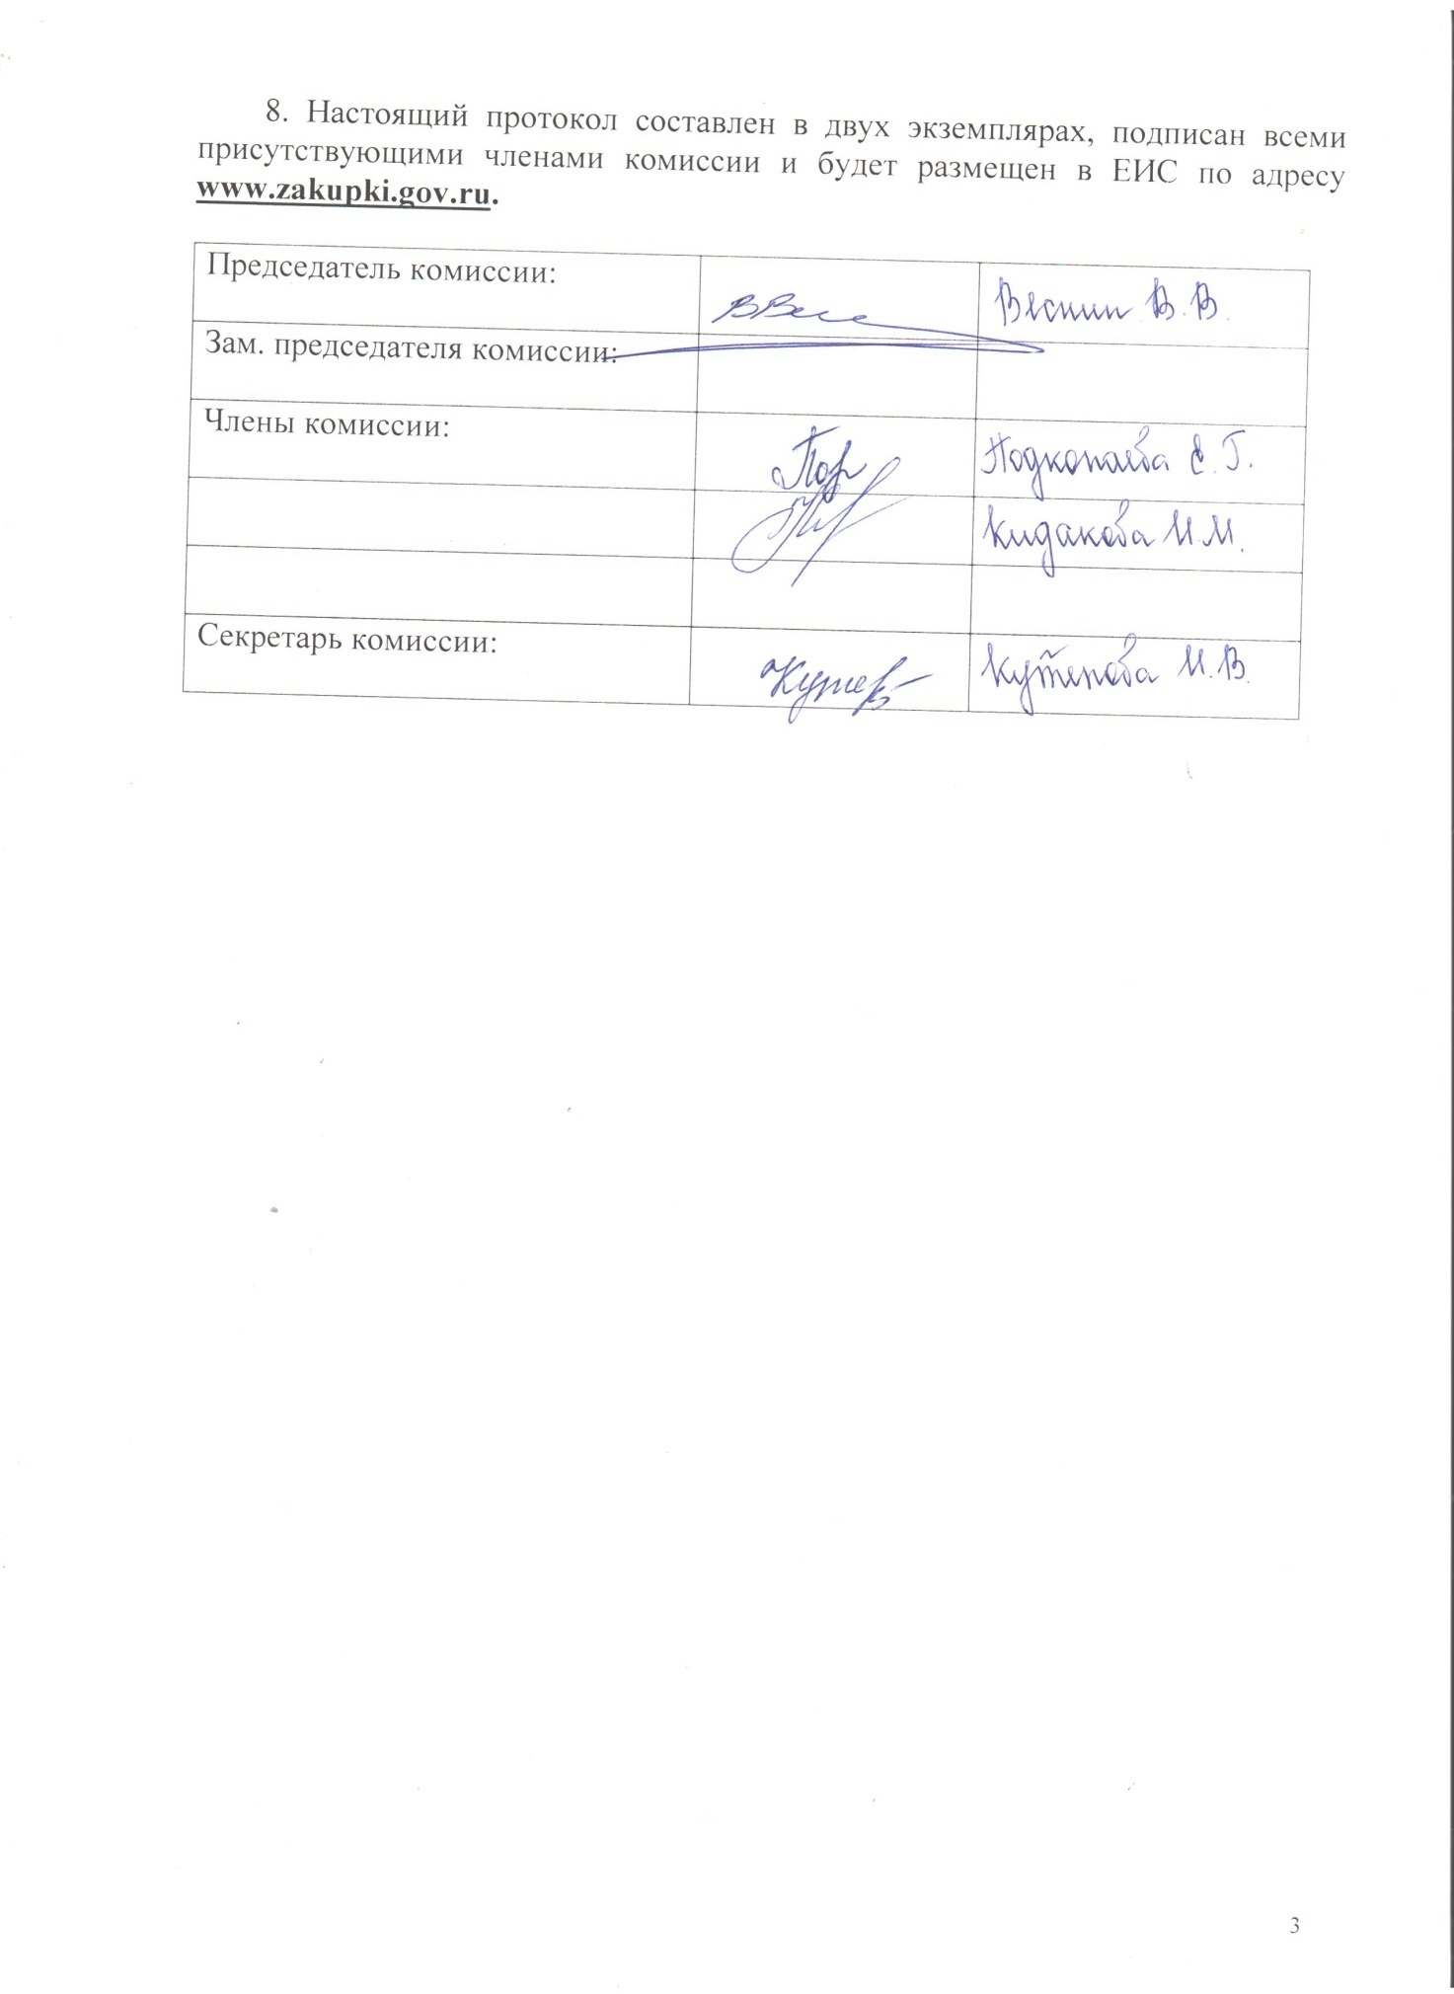

Приложение № 1
к протоколу рассмотрения и
оценки заявок на участие в запросе котировок от 21.02.2017 № 01/17

ЖУРНАЛ РЕГИСТРАЦИИ

поступления заявок для участия в запросе котировок на уборку снега.

№ п/п | Дата поступления котировочной заявки | Время поступления | Регистрационный номер | Форма подачи заявки
1 | 21.02.2017 | 09 час. 03 мин. | 1 | бумажный носитель
2 | 21.02.2017 | 09 час. 36 мин. | 2 | бумажный носитель

